**小型舵机四足机器人**

使用说明

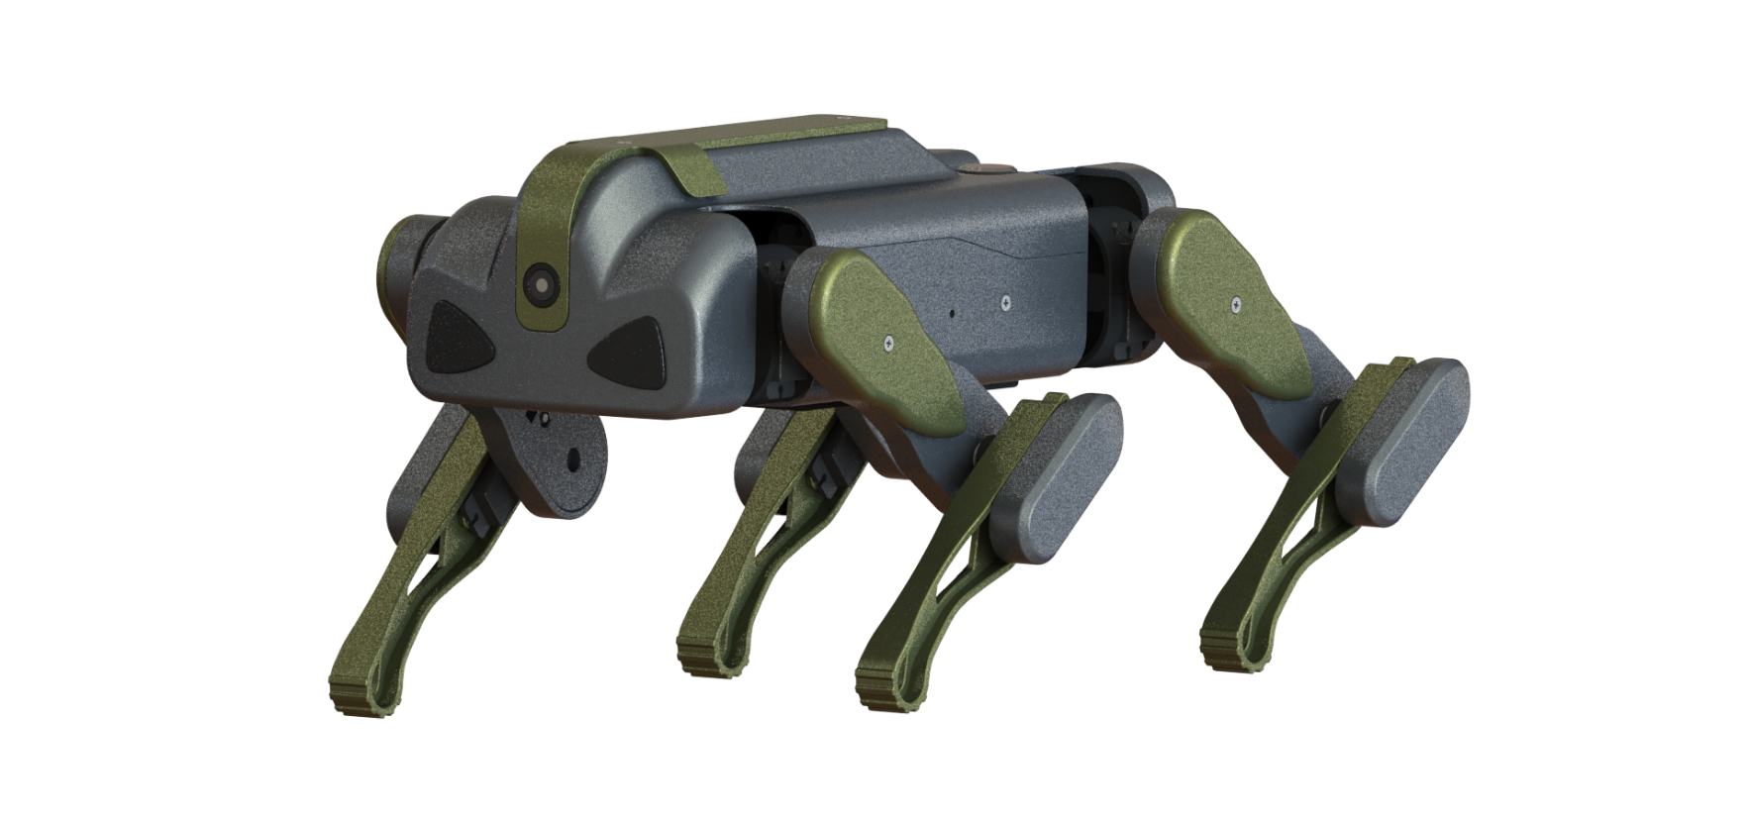

**目录**

**一、产品说明** 3

**二、相关配套** 3

**三、产品参数** 5

**1.APP使用说明** 6

**2.控制手柄使用** 9

**一、产品说明**

|  |
| --- |
|  |
| 尺寸较小的桌面级高性能仿生机器人，整机共12自由度，每条腿足都具备3个运动关节，由舵机驱动，基于STM32单片机芯片的主控制器进行控制，支持无线手柄或APP控制。 |

**二、相关配套**

|  |
| --- |
| **配套APP**  苹果应用商店搜索imrobot，点击下载安装。（注：目前工程机版本仅有ios端APP可用）  截图  （图1 ios端APP） |
| **配套控制手柄** |
| （图2 无线控制手柄） |

|  |
| --- |
| **开箱清单** |
| * 四足机器人整机（1） * 控制手柄（1） * USB转Type-c机器人充电线（1） * USB转miniUSB手柄充电线（1） |

**三、产品参数**

|  |  |
| --- | --- |
| 总览 | 尺寸：180mm*250mm*140mm  产品重量：约700g、最大负载：约700g |
| 舵机 | 工作电压：6-8.4V、工作角度：180°  失速电流：约1.5A、失速扭矩：约5kg/cm |
| 电源 | 2S锂电池、USB转Type-c充电线  电压7.4V（充满约8.3V）、容量2000mAh |
| 主控制板 | STM32F405主控芯片、LSM6DS33加速度计+陀螺仪，带12路PWM接口、1路USB接口、3路UART接口 |

|  |
| --- |
| **电源开关**  轻按金属按钮开关，电源指示灯亮红灯，此时可选择使用APP或控制手柄连接四足机器人。 |
| （图3电源指示灯） |

**1.APP使用说明**

|  |  |
| --- | --- |
| **步骤1)**  打开手机WiFi设置，选择WiFi名称PUPPY-AP并连接，初始密码为12345678。 | |
| **步骤2)**  打开APP并选择四足机器人,进入控制界面。 | （图4　手机APP启动界面） |
| **步骤3）**  本款四足机器人所有整机的初始WiFi名及密码相同，如需满足同一区域内多机互不干涉地进行使用，可点击APP中的WiFi设置进入WiFi配置界面进行修改。 | (图5　WiFi设置) |
| （图6 WiFi配置界面） |
| **WiFi名称及密码：**由用户自定义设置；  **模式切换：**   * AP模式：四足机器人发出WiFi信号，供外部移动设备连接； * STA模式：四足机器人连接外部WiFi，移动端APP通过连接同一局域网进行控制；   **波特率：**本款四足机器人选用115200。  **提交修改：**完成设置后提交修改，四足机器人将根据用户所填信息进行修改；修改完毕后再从步骤1开始重新连接。  （注：在AP模式下设置WiFi名称、密码时，若忘记所设密码，则需将WiFi模组进行复位以重置密码，复位键位于四足机器人身体左侧，需用卡针轻按；在STA模式下若填错WiFi名称或密码，使得四足机器人无法连接上WiFi时，机器人将于5秒后进行自动复位。） | |
| **步骤4）APP操作界面**    （图7 操作界面按键示意） | |
| **状态显示**   1. **已停止：**未连接四足机器人； 2. **空闲中：**已连接四足机器人，但未对其进行控制； 3. **踏步：**四足机器人当前处于原地踏步模式； 4. **爬行：**四足机器人当前处于缓步爬行模式； 5. **自平衡：**四足机器人当前处于自平衡状态，在一定范围内人为调整其姿态仍可保持平衡状态。 | |
| **启动状态**  轻触按钮至左侧白圈即为关闭控制；  轻触按钮至右侧蓝圈即为开启控制。 | |
| **摔倒自恢复**  　　当四足机器人处于摔倒状态时轻触该按钮，四足机器人进行自动恢复动作，恢复站立。（如四足机器人处于四脚朝天状态，目前无法进行自恢复。） | |
| **步态切换**  　　目前下拉列表包含站立、小跑、爬行三种可使用的步态切换。  **左侧虚拟摇杆**  　　（小跑或爬行状态下）控制四足机器人进行前、后、左、右四个方向的移动，偏移中心距离越大则速度越快。  **右侧虚拟摇杆**  　　控制四足机器人进行俯、仰、左右摆动等身体姿态的调整，偏移中心距离越大则机器人动作幅度越大。 | |
| **左右转向箭头**  　　(小跑或爬行状态下）控制四足机器人进行左右转向动作。  **设置图标**  　　WiFi设置，详见步骤3。 | |

**2.控制手柄使用**

|  |
| --- |
| 打开手柄开关，指示灯2亮白灯、指示灯3亮蓝灯并自动连接已开机的四足机器人。    （图8　控制手柄按键示意） |
| **十字键**  **上键：**上电，四足机器人进入准备状态；  **下键：**断电，四足机器人停止工作；  **左键：**站立状态下按左键，四足机器人进入踏步状态，即小跑步态；  再次按下左键进入慢速对角模式，可用于越障；  **右键：**站立状态下按右键，四足机器人进入缓步状态，即爬行步态；  左键状态下按右键，四足机器人进入高踏步模式； |
| **功能键**  **△键：** 站立状态下按△键进入动作组1；  **□键：** 站立状态下按□键进入动作组2；  **X键：**动作组复位键，使用动作组前进行复位；  **O键：** 暂无功能； |
| **左摇杆：**控制四足机器人全向移动的方向；  **右摇杆：**控制四足机器人身体姿态的方向； |
| **扳机键**  **L1：**控制四足机器人机身升高；（上电后按L1站立；踏步时可通过多次按下L1键以抬升机身高度）  **L2：**控制四足机器人左转；（站立状态下为控制机器人向左扭动机身）  **R1：**控制四足机器人机身降低；（站立时按L2降低机身；踏步时可通过多次按下L2以降低机身高度）  **R2：**控制四足机器人右转；（站立状态下为控制机器人向右扭动机身） |
| **充电口：**耗尽电量时使用miniUSB线进行充电，充电时指示灯4亮红灯，充满后熄灭；  **特别说明**：SELECT键及START键无功能定义；在四足机器人爬行步态下，按右键可进入单腿控制模式，拨动摇杆控制单腿动作； |

**注意事项**

* 进行操控前需先将机身升高；
* 进行动作组前需先使用X键进行复位；
* 若四足机器人翻倒、不再响应，重启机器人即可；
* 机器人或手柄不使用时建议关闭电源；